[Nature Medicine 论文图片重复！第一作者系武大人民医院国家优青](https://mp.weixin.qq.com/s?__biz=MzkxMDYyNzI5NQ==&mid=2247499683&idx=1&sn=a5ac237e7c13df6fb4840b560f58ee00&chksm=c00c7446ab2cc97af2188d695fbe379927ac536efa0b6f649a483ea4a8097f68fab058c64834&scene=126&sessionid=1742467232)

五棵松[学者探讨](javascript:void(0);)2025-03-20 18:23:00北京

2014年，主要分别来自武汉大学人民医院神经外科，同济大学医学院附属同济医院干细胞研究转化中心和美国Emory大学病理系的 Zhentao Zhang , Mingke Song , Xia Liu , Seong Su Kang , Il-Sun Kwon , Duc M Duong , Nicholas T Seyfried , William T Hu , Zhixue Liu , Jian-Zhi Wang , Liming Cheng （通讯作者）, Yi E Sun , Shan Ping Yu , Allan I Levey , Keqiang Ye （通讯作者，音译叶克强） 在 Nature Medicine 期刊发表了一篇论文，题目为：Cleavage of tau by asparagine endopeptidase mediates the neurofibrillary pathology in Alzheimer's disease。

这项工作得到了以下资助：美国国立卫生研究院（NIH）给予 K. Y. 的 RO1（NS045627 和 NS060680）资助，NIH/NIAP50 ADRC 中心给予 A.I.L. 的资助，中国国家自然科学基金（编号 81100958）给予 Z. Z. 的资助，中国国家重点基础研究发展计划项目（2010CB945202）给予 Y.E.S 的资助，以及中国国家自然科学基金（81330030）给予 L.C. 和 Y.E.S. 的资助。

**2025年3月，Erysimum diffusum 在 Pubpeer 论坛发表评论：**

图 4e 和 4f：本应展示不同组别的图像之间出现意外重叠（混合的 tau 片段（e）和 tau 1–368（f））。我添加了红色形状以表明我的意思。

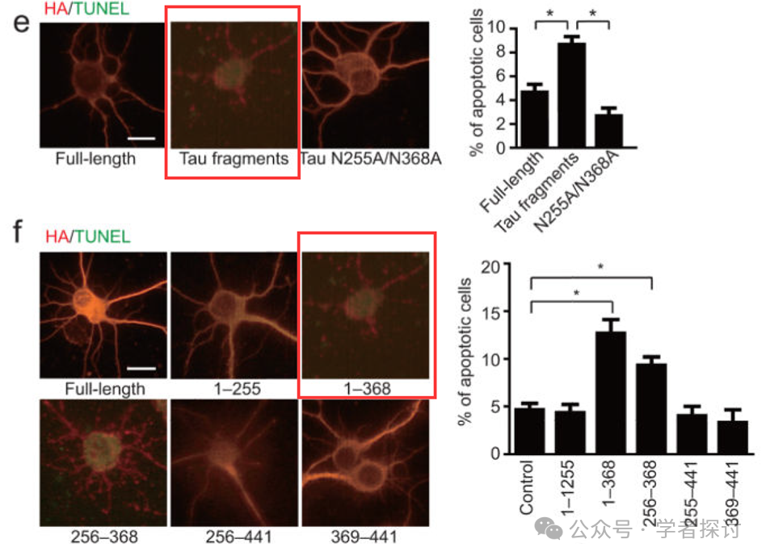

**消息来源：**

https://www.pubpeer.org/publications/6C746D58B1635AD53B3DA90D8A6DE3#1

**郑重声明：**

我们的全网查重系统收录了 Pubmed 和 Pubpeer 中的 7000 万 +已发表图库，让您的待查图片可以和已发表论文的图片进行对比，防止图片误用，为您的论文发表保驾护航！基于AI人工智能大数据算法，提供论文图片的核查服务，方便学术期刊、高校、研院所等科研管理部门及时发现并纠正结果图片不当使用。

**如果您有任何建议或需要图片查重帮助，请随时通过客服QQ号3639926437与我们联系。**

[#武汉大学人民医院](https://mp.weixin.qq.com/mp/appmsgalbum?__biz=MzkxMDYyNzI5NQ==&action=getalbum&album_id=3255971379469025285#wechat_redirect)[#同济大学医学院附属同济医院](https://mp.weixin.qq.com/mp/appmsgalbum?__biz=MzkxMDYyNzI5NQ==&action=getalbum&album_id=3902065720674140162#wechat_redirect)